Despedida:

**Vamos todos a la casa**

**A la casa vamos todos a comer**

**Con mamita y papito**

**En la casa nos**

**Volvemos a ver**

**Pescadito, carne y queso**

**La verdura que muy fuerte nos hará**

**Y en la cena temaremos**

**Rica leche, huevo y pan**

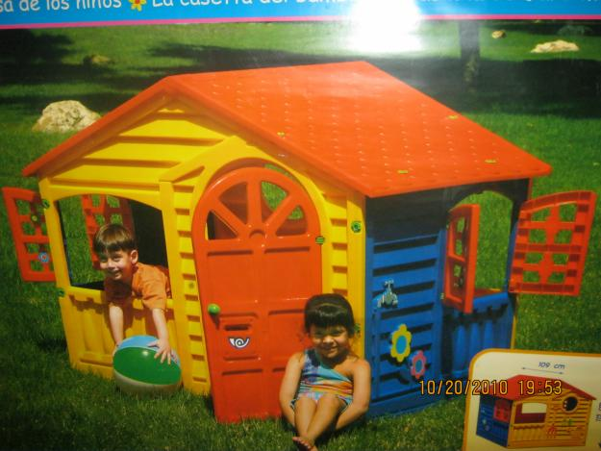

**La rueda:**

**Una rueda muy derecha**

**Vamos todos a formar**

**Y si queda bien derecha**

**Cantaremos larala**

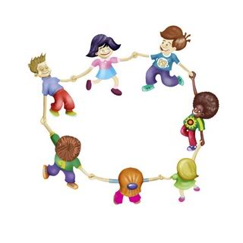

**Las hojitas:**

**Las hojitas, las hojitas**

**De los arboles se caen**

**Viene el viento y las levanta**

**Y se ponen a bailar**

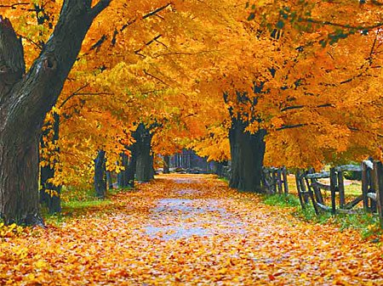

**Las calaveras:**

**Al sonar las 12 de la noche**

**Las calaveras salen a pasear**

**Muy contentas se suben a pasear**

**Muy contentas se suben a su coche**

**En bicicleta, también a patinar**

**Tumba, tumba, tumba cera**

**Cera, cera, cera que prende la vela**

**Jajajaja que risa me da**

**Jajajjaja no me alcanzara**



**Estaba la muerte:**

**Estaba la muerte un dibi, dibi, di**

**Sentada en su escritoboroboro**

**Haciendo unos papebelebeles**

**Para escribirle al lobolobolo**

**El lobo le decibidibidi**

**Que ya no la queribidibidi**

**Porque se aperecibidibidi**

**De noche y de dibidibidi**

**La muerte murió de flaca**

**Y el diablo de sarampión**

**La muerte toco la flauta**

**Y el diablo se guitarrón**

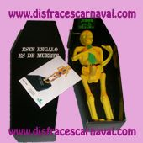

**Tumbas:**

**Sobre las ruinas de un viejo monasterio**

**Se alzan las tumbas de un nuevo cementerio**

**Tumbas por aquí, tumbas por allá**

**Tumbas y tumbas buajajajajaja**

**Dos de noviembre día de difuntos**

**Salen a pasear los muertos todos juntos**

**Tumbas por aquí, tumbas por allá**

**Muertos y muertos buajajajjaja**

**Los esqueletos juegan un partido**

**Con la cabeza de un recién fallecido**

**Cabezas por aquí, cabezas por allá**

**Cabezas y cabezas buajajajajja**

**Cae la noche sobre el campamento**

**Sombras asesinas asechan al momento**

**Sombras por aquí, sombras por allá**

**Sombras y sombras buajajajajaj**



**ADELITA:**

Adela Velarde (1900-1971), nacida en Ciudad Juárez, Chihuahua; destacada activista de la Revolución® ?exicana. Desafiando a su padre, un adinerado comerciante de Juá²¥z, se incorpora a la Asociación® ?mexicana de la Cruz Blanca para desempeñ¡²³e como enfermera. Fue conocida por su eficiencia y destreza en la atención® ¤e los heridos, convirtié®¤ose en una figura muy popular entre las tropas. El compositor Antonio del Rí¯ le dedicó ¥¬ popular corrido La Adelita. Mujer revolucionaria al igual que otras como "La Chinaca", Erendira y M.Aguirre "La Charrita".Con la Revolucion, las mujeres fueron encomendadas a expresar su femineidad ante todo por ser mujeres y por ser precisamente mujeres, por el hecho de ser madres. Se les daba la posibilidad de vivir una sexualidad hasta entonces reprimida. Asi es como el mito de "la soldadera" o "Adelita" nace, mujer independiente, con coraje y asumiendo totalmente su propia femineidad.  
En realidad, la mayor parte del tiemo, estas mujeres combatientes no eran mas que criadas domesticas y sexuales. No podian ser consideradas que bajo el mismo cliche masculino del seductor viril. Se trata de un personaje que encontramos en todos los ejercitos, sean profesionales o no, como fue el caso de la Revolucion. Como revancha, las mujeres tenian un aura de vida nomada, pues aunque estaban sujetas al mismo papel que las criadas, eran sin embargo aventureras. Ademas la Revolucion formo autenticas "guerrilleras" como Adelita. Y la urgencia popular y necesaria para la creacion de mitos a la altura de los tiempos hizo el resto.

**LETRA:**

En lo alto de una abrupta serranía

acampado se encontraba un regimiento

y una moza que valiente lo seguía

locamente enamorada del sargento.

Popular entre la tropa era Adelita,

la mujer que el sargento idolatraba

que además de ser valiente era bonita

que hasta el mismo coronel la respetaba.

Y se oía que decía

aquel que tanto la quería…

Si Adelita se fuera con otro

la seguiría por tierra y por mar,

si por mar en un buque de guerra

si por tierra en un tren militar.

Si Adelita quisiera ser mi esposa,

y si Adelita ya fuera mi mujer,

le compraría un vestido de seda

para llevarla a bailar al cuartel.

Y después que terminó la cruel batalla

y la tropa regresó a su campamento

por la voz de una mujer que sollozaba

la plegaria se oyó en el campamento.

Y al oírla el sargento temeroso

de perder para siempre su adorada

escondiendo su dolor bajo el reboso

a su amada le cantó de esta manera…

Y se oía que decía

aquel que tanto se moría…

Si Adelita se fuera con otro

la seguiría por tierra y por mar,

si por mar en un buque de guerra

si por tierra en un tren militar.

Si Adelita quisiera ser mi esposa,

y si Adelita ya fuera mi mujer,

le compraría un vestido de seda

para llevarla a bailar al cuartel.

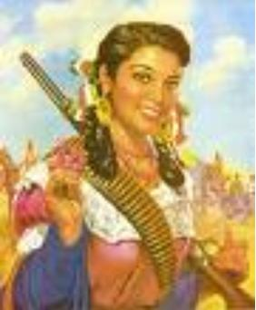

**LA RIELERA:**

Jaguar, durante la revolución mexicana, la manera más frecuente de narrar hazañas bélicas o contar las "noticias" o aventuras, eran los corridos, ya que el índice de analfabetismo era muy alto entonces y las canciones ponían al tanto de los acontecimientos al pueblo en general. Un corrido interpreta, celebra y dignifica eventos que le son conocidos a la audiencia; su tema puede ser el amor o un comentario sobre la situación política. La letra puede referirse a alguna figura heroica, por ejemplo un general, un presidente o un bandido, o puede narrar la historia de una persona común que es conocida localmente. Los acontecimientos que se cuentan en un corrido tiene un valor especial para la comunidad.   
*La rielera es un corrido popular revolucionario, la letra y música es aparentemente de F. Alonso (aunque algunas notas puntualizan que es anónimo) que la toma voz de las mujeres soldaderas que seguían a sus hombres (los "juanes") mediante "los rieles del ferrocarril" durante los distintos episodios revolucionarios, narrando sus aconteceres.

**LETRA:**

Yo soy rielera y tengo mi Juan,

el es mi vida yo soy su querer;

cuando me dicen que ya se va el tren,

adiós mi rielera ya se va tu Juan.

Tengo mi par de pistolas,

con su cachas de marfil,

para darme de balazos

con los del ferrocarril.

Tengo mi par de pistolas

con su parque muy cabal,

una para mi querida

y otra para mi rival.

Coro

Adiós muchachos de Lerdo,

de Gómez y de Torreón,

ya se van los garroteros,

ya se acabo la función.

Tengo mi par de caballos

para la Revolución

uno se llama el Jilguero

y otro de llama el Gorrión.

Coro

So porque me ves de traje

crees que te voy a pedir,

solo quiero prieta chula

tus favores conseguir.

Si porque me ves con botas

piensas que soy melitar,

soy un pobre rielerito

del Ferrocarril Central.

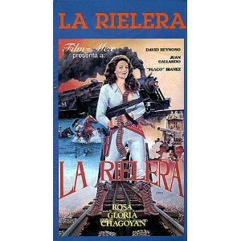

**MARIETA:**

***Marieta, se llamaba Maria del Carmen Rubio, era natural de Oaxaca, nacida en 1896, y la hirieron dos veces en la batalla de Torreon.***

**LETRA: DE MARIETA**

Marieta, no seas coqueta,

porque los hombres son muy malos,

prometen muchos regalos

y lo que dan son puros palos.

Su mamá dijo a Marieta:

deja ya la presunción,

déjate crecer el pelo

y el vestido tan rabón.

Porque la mujer que tiene

el vestido muy cortito,

cuando llega así a agacharse

se le mira muy bonito.

Marieta…

La Marieta fue a un mandado

que su mamá le encargó,

pero estando en el mercado

a su novio se encontró.

Cuando regresó a su casa

su mamita le pegó,

porque un quinto del mandado

en la calle lo perdió.

Marieta…

A la pobre de Marieta

se le quemó el delantal

y si no lo apaga pronto

la quemada que se da.

La Marieta fue a los toros,

su mamá no lo sabía,

porque andaba de coqueta

con los de caballería.

Marieta…

